Занятие по развитию речи
Тема: «Звуковая культура речи».

Цель: совершенствовать звукопроизношение, слуховое внимание и восприятие ребенка.
Задачи:
Обучающие:
1. Обучать навыкам четкого произношения звуков (у, (ц) и (р).
2. Учить определять количество и порядок слов в предложении.
3. Учить замечать ритм и рифму стихотворной речи.
Развивающие:
1. Развивать фонематический слух.
2. Развивать познавательный интерес и речь.
3. Развивать внимание.
Воспитательные:
1. Воспитывать интерес к художественным произведениям.
2. Вызвать эмоциональный отклик детей.
3. Воспитывать умение слушать.
Предварительная работа: чтение стихотворений, чтение сказок, рассказов.
Оборудование: портрет русского поэта Алексея Плещеева, ,предметные картинки.
Ход занятия:
- Сегодня, с тобой будем играть в разные интересные игры.
Игра: «Послушай и узнай звук»
Взрослый: ты должна хлопнуть в ладоши, если услышишь в слове звук ц, а если его там не будет, ты кладёшь руки на коленки.
Слова: цапля, журавль, оцарапал, поранил, расцвел, завял, певец, танцовщица, балерина, корова, слон.
- Хорошо, а теперь слушай звук –у. (утюг, ложка, мурка, кружка, сарафан, сумка, светлый, утро).
- И ещё один звук послушай, это звук – р. (рот, крот, вилка, тапочки, мраморный, красивый, веник)
Упражнение «Сосчитай звуки».
Взрослый: сейчас я тебе прочту отрывок из стихотворения
Г. Лагдзынь «Расскажи», а ты послушай его и сосчитай слова со звуком «р», а затем назови эти слова.
Отрывок из стихотворения Г. Лагдзынь «Расскажи».
Ты куда летишь, сорока?
Расскажи!
Нам дорогу в лес дремучий,
Покажи!

Послушай загадку:
Мы ходим ночью, ходим днем,
Но никуда мы не уйдем.
Мы бьем исправно каждый час,
А вы, друзья, не бейте нас.
(часы)
- сколько в тексте загадки слов со звуком «ч»? - Посчитай и скажи. Взрослый: я буду тебе читать предложения, а ты должна добавить недостающее слово. Слушай внимательно.
Игра «Доскажи словечко».
1. Он плывет по простыне, как кораблик по волне
Он хозяйкам добрый друг, электрический (утюг)
2. Вот пришла и осень, листья пожелтели
И с прощальным криком птицы (улетели)
4 Долгожданный дан звонок - это кончился (урок)
5 Все ребята со двора малярам кричат (ура)
Взрослый: какой звук ты услышала в начале каждого слова?
Ребенок: звук – у
Взрослый: А ты знаешь, что звуки бывают разные, они делятся на гласные и согласные? Как ты думаешь, гласные звуки от согласных отличаются и чем?
Ребенок: одни тянутся, другие произносятся быстро.
Взрослый: правильно, одни поются, вот например: «У-У-У…», «А-А-А.», а звуки «к», «м» или «д» - произносятся отрывисто. Те, которые поются – они гласные, а те, которые произносятся отрывисто – согласные.
Взрослый: а что такое слог, кто может сказать?
Ребенок: он состоит из букв.
Взрослый: например: слово чашка начинается на «ча». - Сколько звуков вы слышите?
Ребенок: два.
Взрослый: назови эти два звука.
Взрослый: два звука – это уже слог, то есть часть слова. Постарайтесь вспомнить слова, начинающиеся на слог «ча».
Ребенок: Чай, чайник, часы, чашки.
Взрослый: а слова, начинающиеся на слог «ра»?
Ребенок: рама, ракушка, ракетка.
Взрослый: а слова со слогом «му»?
Ребенок: муха, мурка.
Взрослый: правильно, таких слов довольно много. (взрослый открывает словарь и читает слова, начинающиеся на слог «ча», например: чайка, чародей, чардаш, ча-ча-ча, частушка, частокол. (Аналогично со слогами «ра», «му»).
Взрослый: А сейчас давай представим, что мы самолёты и полетаем.
Физминутка «Самолёты полетели».
Вот мотор включился, Вращательные движения руками
Пропеллер закрутился, перед собой
Ж-ж-ж-ж-ж-ж-ж-ж-ж-ж-ж.
К облакам поднялись, Поочередное поднимание колен.
И шасси убрались.
Вот лес – мы тут. Покачивание руками, разведенными
Приготовим парашют. в стороны
Толчок, прыжок, Прыжок вверх, руки в стороны.
Летим, дружок.
Парашюты все раскрылись, Приседание, руки в стороны.
Дети мягко приземлились.
Взрослый: Скажи, а что такое предложение?
Ребенок: это много слов.
Взрослый: предложение - это несколько слов, связанных друг с другом.
- Посмотри, перед тобой портрет русского поэта А. Плещеева.
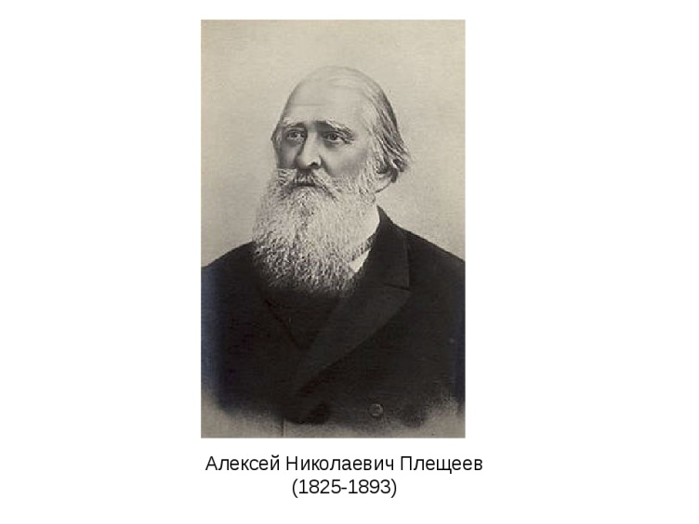
- У него есть замечательное стихотворение «Внучка». Оно начинается так: «Бабушка, ты тоже маленькой была…». Сосчитай слова в этом предложении? - В нем четыре или пять слов? Давай считать:
бабушка – раз, ты – два…и т. д. (ребенок считает, загибая пальцы).
Игра: «Посчитай слова и составь правильно предложение».
Взрослый: я назову предложение, а ты разложи его по словам, на столе.
Взрослый: - Пришла золотая осень. (ребёнок считает и выкладывает количество полосок).
Взрослый: Когда рассматривая книжки, замечала, что в конце предложения всегда ставится точка?
Ребенок: да.
Взрослый: обрати внимание на точки. Посмотри, что в книге бывают длинные и очень длинные предложения, а бывают предложения короткие и очень короткие. И в конце каждого обязательно стоит точка.
- Хочешь послушать полностью стихотворение А. Плещеева «Внучка»?
Ребенок: да.
Стихотворение «Внучка».
Бабушка, ты тоже
Маленькой была?
И любила бегать,
И цветы рвала?
И играла в куклы
Ты, бабуся, да?
Цвет волос какой был
У тебя тогда?
Значит, буду также
Бабушкой и я, —
Разве оставаться
Маленькой нельзя?
Очень бабушку мою —
Маму мамину – люблю.
У нее морщинок много,
А на лбу седая прядь,
Так и хочется потрогать,
А потом поцеловать.
Может быть, и я такою
Буду старенькой, седою,
Будут у меня внучатки,
И тогда, надев очки,
Одному свяжу перчатки,
А другому – башмачки.
А. Плещеева
Итог: чему сегодня научилась, что узнала нового?

